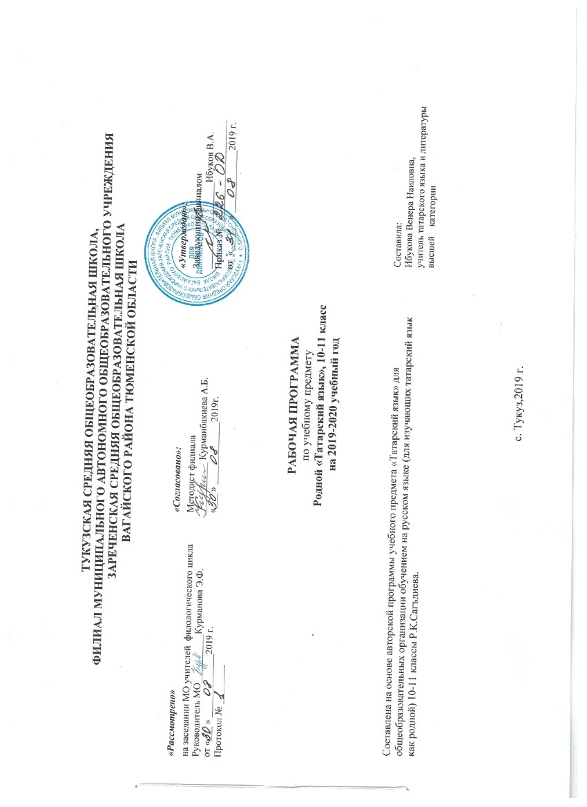

I.ПЛАНИРУЕМЫЕ РЕЗУЛЬТАТЫ ИЗУЧЕНИЯ УЧЕБНОГО ПРЕДМЕТА"ТАТАРСКИЙ ЯЗЫК"В 10,11 КЛАССАХ
В результате изучения учебного предмета ученик должен знать/понимать:
- связь языка и истории, культуры татарского и других народов;
- историю, этапов и основных тенденций развития татарского языка;
- смысл понятий: «речевая ситуация и ее компоненты», «литературный язык», «языковая норма», «культура речи»;
- основные единицы и уровни языка, их признаки и взаимосвязь;
- орфоэпические, лексические, грамматические, орфографические и пунктуационные нормы современного татарского литературного языка; нормы речевого поведения в социально-культурной, учебно-научной, официально-деловой сферах общения;
уметь
- осуществлять речевой самоконтроль; оценивать устные и письменные высказывания с точки зрения языкового оформления, эффективности достижения поставленных коммуникативных задач;
- анализировать языковые единицы с точки зрения правильности, точности и уместности их употребления;
- проводить лингвистический анализ текстов различных функциональных стилей и разновидностей языка;
- употребить соответствующих норм речевого этикета в зависимости от типа коммуникации;
- распознавать языковых единиц с национально-культурным компонентом на примерах устного народного творчества, исторических и художественных произведений;
- определить выраженных в языке национально-культурных особенностей, уметь объяснять на основе этих знаний различные языковые явления;
- использовать правил культуры татарской речи в повседневной жизни и в учебе.
аудирование и чтение
- использовать основные виды чтения (ознакомительно-изучающее, ознакомительно-реферативное и др.) в зависимости от коммуникативной задачи;
- извлекать необходимую информацию из различных источников: учебно-научных текстов, справочной литературы, средств массовой информации, в том числе представленных в электронном виде на различных информационных носителях;
говорение и письмо
- создавать устные и письменные монологические и диалогические высказывания различных типов и жанров в учебно-научной (на материале изучаемых учебных дисциплин), социально-культурной и деловой сферах общения;
- применять в практике речевого общения основные орфоэпические, лексические, грамматические нормы современного татарского литературного языка;
- соблюдать в практике письма орфографические и пунктуационные нормы современного татарского литературного языка;
- соблюдать нормы речевого поведения в различных сферах и ситуациях общения, в том числе при обсуждении дискуссионных проблем;
- использовать основные приемы информационной переработки устного и письменного текста;
- использовать в речи и понимать смысловой объем этнокультурной лексики.
использовать приобретенные знания и умения в практической деятельности и повседневной жизни для:
- осознания татарского языка как духовной, нравственной и культурной ценности народа; приобщения к ценностям национальной и мировой культуры;
- развития интеллектуальных и творческих способностей, навыков самостоятельной деятельности; самореализации, самовыражения в различных областях человеческой деятельности;
- увеличения словарного запаса; расширения круга используемых языковых и речевых средств; совершенствования способности к самооценке на основе наблюдения за собственной речью;
- совершенствования коммуникативных способностей; развития готовности к речевому взаимодействию, межличностному и межкультурному общению, сотрудничеству.
II.СОДЕРЖАНИЕ УЧЕБНОГО ПРЕДМЕТА "ТАТАРСКИЙ ЯЗЫК" В 10 КЛАССЕ
СОДЕРЖАНИЕ, ОБЕСПЕЧИВАЮЩЕЕ ФОРМИРОВАНИЕ КОММУНИКАТИВНОЙ КОМПЕТЕНЦИИ
На основе коммуникативной компетенции в 10-11 классах совершенствуются все виды речевой деятельности. Выпускник обладает базовыми умениями и навыками правильного выбора и свободного использования языка в жизненно важных для учащихся сферах и ситуациях общения, составляет тексты в соответствии с литературными нормами татарского языка, относящиеся к разным жанрам и функциональным стилям, выполняет лингвистический анализ текста, совершенствует знания о языковых нормах, речевого этикета, умеет правильно использовать изобразительно-выразительных средств, а также языковых средств разных функциональных разновидностей языка, выполняет переводы с русского на татарский язык текстов разных жанров.
Речь. Язык и речь. Формы речи (устная и письменная; монологическая и диалогическая). Языковые и речевые единицы. Основные особенности устной и письменной речи. Совершенствование культуры восприятия устной монологической и диалогической речи (аудирование). Развитие умений монологической и диалогической речи в разных сферах общения.
Текст как вид речевой деятельности. Устные и письменные тексты. Смысловая и композиционная цельность текста. Средства связи в тексте. Структура текста. Композиционные и жанровые разновидности текстов.
Функциональные разновидности языка. Разговорный язык, язык художественной литературы, функциональные стили – научный, публицистический, официально-деловой, стиль электронных средств коммуникации, их особенности.
СОДЕРЖАНИЕ, ОБЕСПЕЧИВАЮЩЕЕ ФОРМИРОВАНИЕ ЛИНГВИСТИЧЕСКОЙ КОМПЕТЕНЦИИ
Лингвистическая компетенция реализуется в процессе решения следующих познавательных задач: формирования у учащихся научно-лингвистического мировоззрения, вооружения их основами знаний о родном языке, знания основных понятий уровней лингвистики, взаимосвязи каждого уровня друг с другом, причин активных процессов в языке, осознавании принципов классификации словарного состава языка, совершенствование орфографической и пунктуационной грамотности, обогащение словарного запаса и грамматического строя речи старшеклассников. Выпускник владеет системой знаний о литературной норме, об основных аспектах культуры речи, о функциональных разновидностях языка, формирование активных навыков нормативного употребления единиц языка в различных сферах общения.
- Повторение изученного материала в 5-9 классах.
- 2. Общие сведения о татарском языке.
Язык как средство общения. Язык и речь. Язык как памятник духовного наследия. История письменности татарского языка. Понятие о рунической, уйгурской, арабской, латинской и кириллической письменностях. Возникновение письменного литературного языка. Современный татарский (национальный) литературный язык. Языковые единицы. Роль языка в жизни человека и общества. Понятие о литературном языке. Литературный язык и диалект. Формы существования татарского языка: разговорная речь, территориальные и социальные диалекты. Диалекты татарского языка.
- Фонетика. Орфоэпия. Графика.
Общее понятие о фонетике и орфоэпии. Звук. Фонема. Система гласных и согласных звуков в татарском и русском языках. Ударение в татарском языке. Работа с интонацией. Общие сведения о графике и орфографии. Орфографические принципы татарского языка. Орфоэпические и орфографические нормы татарского языка.
- Лексикология и фразеология
Слово как основная единица языка. Лексическое значение слова. Слова тюрко-татарского происхождения и заимствования. Словарный состав татарского языка. Нейтральные и стилистически окрашенные слова. Стилистические слои лексики. Особенности употребления фразеологизмов в речи. Увеличение лексического и фразеологического состава татарского языка в условиях двуязычия. Основные лексические нормы татарского языка. Лексические средства выразительности. Лексический анализ слова.
- Морфемика (морфемный строй языка) и словообразование
Общие сведения о строении и образовании слов. Морфема как минимальная значимая единица языка. Способы словообразования в татарском языке. Общие сведения об исторических изменениях в структуре слов. Понятие об этимологии. Выразительные словообразовательные средства. Морфемный и словообразовательный анализ.
- Повторение. Контрольная работа.
СОДЕРЖАНИЕ, ОБЕСПЕЧИВАЮЩЕЕ ФОРМИРОВАНИЕ ЭТНОКУЛЬТУРОВЕДЧЕСКОЙ КОМПЕТЕНЦИИ (10 час.)
Этнокультуроведческая компетенция направлена на совершенствование представлений выпускника о неразрывности языка и этнической культуры. Выпускник владеет навыками разпознавания этнического своеобразия, отраженного в языковых единицах, понимания общего и специфичного на разных языках и культурах, определения возможностей отражения языковой картины мира, необходимости сохранения и развития этнической культуры, представления о достижениях этнической культуры, об особенностях взаимовлияния культур и языков, о специфике би-и полилингвизма.
- Язык и культура
Взаимосвязь языка, культуры и истории татарского народа. Лексика, обозначающая предметы и явления традиционного татарского быта; историзмы; фольклорная лексика и фразеология; татарские имена. Татарские пословицы и поговорки. Лексика, заимствованная из других языков, особенности ее освоения.
- Речевой этикет татарского языка.
Употребление соответствующих норм речевого этикета в зависимости от типа коммуникации.
11 КЛАСС
На основе коммуникативной компетенции в 10-11 классах совершенствуются все виды речевой деятельности. Выпускник обладает базовыми умениями и навыками правильного выбора и свободного использования языка в жизненно важных для учащихся сферах и ситуациях общения, составляет тексты в соответствии с литературными нормами татарского языка, относящиеся к разным жанрам и функциональным стилям, выполняет лингвистический анализ текста, совершенствует знания о языковых нормах, речевого этикета, умеет правильно использовать изобразительно-выразительных средств, а также языковых средств разных функциональных разновидностей языка, выполняет переводы с русского на татарский язык текстов разных жанров.
Речь. Виды речевого общения: официальное и неофициальное, публичное и непубличное. Речевые единицы. Речевая ситуация и ее основные компоненты.
Текст как вид речевой деятельности. Анализ текста. Соблюдение норм построения текста (логичность, связность, соответствие теме, последовательность и др.).
Функциональные разновидности языка. Национальные особенности речевого этикета, речевые нормы межкультурной коммуникации. Овладение культурой публичной речи. Публичное выступление: выбор темы, определение цели, поиск материала. Композиция публичного выступления. Выбор языковых средств оформления публичного выступления с учетом его цели, особенностей адресата, ситуации и сферы общения.
Художественность речи. Умение применять национальные культурные нормы в официальном и неофициальном общении. Соблюдение орфоэпических и интонационных норм; корректное применение формул речевого этикета.
Речевая культура использования технических средств коммуникации (телефон, компьютер, электронная почта и др.).
Язык художественной литературы и его отличия от других разновидностей современного татарского языка. Основные признаки художественной речи: образность, широкое использование изобразительно-выразительных средств, а также языковых средств других функциональных разновидностей языка.
СОДЕРЖАНИЕ, ОБЕСПЕЧИВАЮЩЕЕ ФОРМИРОВАНИЕ ЛИНГВИСТИЧЕСКОЙ КОМПЕТЕНЦИИ
Лингвистическая компетенция реализуется в процессе решения следующих познавательных задач: формирования у учащихся научно-лингвистического мировоззрения, вооружения их основами знаний о родном языке, знания основных понятий уровней лингвистики, взаимосвязи каждого уровня друг с другом, причин активных процессов в языке, осознавании принципов классификации словарного состава языка, совершенствование орфографической и пунктуационной грамотности, обогащение словарного запаса и грамматического строя речи старшеклассников. Выпускник владеет системой знаний о литературной норме, об основных аспектах культуры речи, о функциональных разновидностях языка, формирование активных навыков нормативного употребления единиц языка в различных сферах общения.
1. Общие сведения о татарском языке.
Языки мира и их классификация. Родственные и неродственные языки. Семья тюркских языков. Регионы проживания татар. Место татарского языка в группе тюркских языков. Татарский язык – язык татарской литературы. Образно-выразительные средства татарского языка и их использование в речи. Речевые единицы.
- Морфология
Части речи как лексико-грамматические разряды слов. Классификация частей речи. Взаимодействие частей речи. Основные морфологические нормы татарского языка. Морфологические средства выразительности. Морфологический анализ слова.
- Синтаксис
Словосочетание и предложение. Синтаксическая связь в предложении. Главные и второстепенные члены предложения. Виды простых предложений.
Сложные предложения. Строение сложноподчиненных предложений в татарском и русском языках.
Общие сведения о синтаксисе текста. Основные синтаксические нормы языка. Основные синтаксические средства выразительности.
Синтаксический анализ.
- Пунктуация
Знаки препинания в татарском языке. Пунктуационно-смысловой отрезок. Пунктуационные нормы татарского языка.
- 5. Стилистика и культура речи
Понятие о коммуникативной целесообразности, уместности, точности, ясности, чистоте, логичности, последовательности, образности, выразительности речи. Основные аспекты культуры речи: нормативный, коммуникативный и этический. Нормативные словари современного татарского языка и справочники: орфоэпический словарь, толковый словарь, орфографический словарь. Соблюдение норм литературного языка в речевой практике.
Осуществление выбора наиболее точных языковых средств в соответствии со сферами и ситуациями речевого общения. Оценивание устных и письменных высказываний/текстов с точки зрения языкового оформления, уместности, эффективности достижения поставленных коммуникативных задач. Применение орфографических и пунктуационных норм при создании и воспроизведении текстов делового, научного и публицистического стилей.
Лингвистический анализ текстов различных функциональных разновидностей языка.
- Повторение. Контрольная работа
СОДЕРЖАНИЕ, ОБЕСПЕЧИВАЮЩЕЕ ФОРМИРОВАНИЕ ЭТНОКУЛЬТУРОВЕДЧЕСКОЙ КОМПЕТЕНЦИИ (10 час.)
Этнокультуроведческая компетенция направлена на совершенствование представлений выпускника о неразрывности языка и этнической культуры. Выпускник владеет навыками разпознавания этнического своеобразия, отраженного в языковых единицах, понимания общего и специфичного на разных языках и культурах, определения возможностей отражения языковой картины мира, необходимости сохранения и развития этнической культуры, представления о достижениях этнической культуры, об особенностях взаимовлияния культур и языков, о специфике би-и полилингвизма.
- Язык и культура
Отражение в татарском языке материальной и духовной культуры татарского и других народов. Взаимообогащение языков как результат взаимодействия национальных культур. Основные понятия об этнонимах и топонимах татарского языка.
- Речевой этикет татарского языка.
Особенности татарского речевого этикета. Лингвистический анализ текста, выявление в тексте языковых единиц с национально-культурным компонентом с помощью толкового, этимологического, фразеологического и т.д. словарей.
III.Тематическое планирование уроков татарского языка в 10 классе
Тема раздела | Номер урока | Тема урока | Дата
 |  |  | план | факт
Татарский язык | 1 | Язык -средство общения, социальное и политическое явление | 05.09.19
Язык- средство общения, социальное и политическое явление | 2 | Основные функции языка | 12.09.19
 | 3 | Входная контрольная работа. Диктант | 19.09.19
 | 4 | Языки мира и их классификация. Тюркские языки. Местности, где проживают татары | 26.09.19
 | 5 | Язык и речь .Классификация речи: монолог, диалог, полилог. | 03.10.19
 | 6 | Р.Р. Перевод текста с русского языка на татарский язык. | 10.10.19
Фонетика | 7 | Гласные звуки и их изменение | 17.10.19
 | 8 | Согласные звуки и их изменение | 24.10.19
 | 9 | Слог. Ударение. Интонация | 07.11.19
 | 10 | Графика и орфография | 14.11.19
 | 11 | Диктант. | 21.11.19
Лексикология | 12 | Лексическое значение слова | 28.11.19
 | 13 | Одно и многозначные слова | 05.12.19
 | 14 | Р.Р. Сочинение на свободную тему | 12.12.19
 | 15 | Прямое и переносное значение слова | 19.12.19
 | 16 | Омонимы | 26.12.19
 | 17 | Синонимы | 16.01.20
 | 18 | Антонимы | 23.01.20
 | 19 | К.Р по теме "Лексикология" | 30.01.20
 | 20 | Словарный состав татарского языка по происхождению | 06.02.20
 | 21 | Словарный состав татарского языка по области использованию | 13.02.20
 | 22 | Р.Р.Изложение | 20.02.20
 | 23 | Словарный состав татарского языка по степени их использования | 27.02.20
 | 24 | Фразеологизмы | 05.03.20
 | 25 | Лексикография | 12.03.20
 | 26 | Р.Р. Сочинение по картине Мусина И.Р.по упр 233 | 19.03.20
Состав слова и его образование | 27 | Состав слова и его образование. Значимые части слова | 02.04.20
 | 28 | Функции окончаний. Словообразующие окончания. | 09.04.20
 | 29 | Окончания, обозначающие экспрессию | 16.04.20
 | 30 | Способы образования слов | 23.04.20
 | 31 | Повторение пройденного материала. Подготовка к итоговой К.Р. | 30.04.20
 | 32 | Итоговая контрольная работа. | 07.05.20
Повторение | 33 | Работа над ошибками в К.Р. Повторение пройденных тем: фонетика, лексика и словообразование | 14.05.20
 | 34 | Повторение пройденных тем: фонетика, лексика и словообразование. Подведение итогов. | 21.05.20

Тематическое планирование уроков татарского языка в 11 классе

Тема раздела | Номер урока | Тема урока | Дата
 |  |  | план | факт
Морфология | 1 | Введение. Повторение темы "Морфология" | 02.09.19
 | 2 | Имя существительное | 09.09.19
 | 3 | Имя прилагательное | 16.09.19
 | 4 | Входная контрольная работа.Диктант | 23.09.19
 | 5 | Имя числительное | 30.09.19
 | 6 | Виды числительных по значению | 07.10.19
 | 7 | Развитие речи. Перевод текста с русского языка на татарский язык. | 14.10.19
 | 8 | Наречие | 21.10.19
 | 9 | Местоимение | 11.10.19
 | 10 | Глагол | 18.11.19
 | 11 | Звукоподражательные слова | 25.11.19
 | 12 | К.Р. Диктант | 02.12.19
 | 13 | Слова категории состояния | 09.12.19
 | 14 | Модальные части речи | 16.12.19
 | 15 | Р.Р. Изложение. | 23.12.19
 | 16 | К.Р по теме "Морфология" | 20.01.20
 | 17 | Синтаксис.Связь слов в предложении.словосочетание | 27.01.20
Синтаксис | 18 | Главные члены предложения. | 03.02.20
 | 19 | Второстепенные члены предложения | 10.02.20
 | 20 | К.Р по теме "Главные и второстепенные члены предложения" | 17.02.20
 | 21 | Модальные члены предложения. | 24.02.20
 | 22 | Виды простого предложения | 02.03.20
 | 23 | Р.Р. Сочинение по картине Зуева Е.В. "Эч почмак и перемячи" по упр. 65 | 09.03.20
 | 24 | Сложносочиненное предложение | 16.03.20
 | 25 | Сложноподчиненное предложение | 30.03.20
 | 26 | Многокомпонентное сложное предложение | 06.04.20
 | 27 | Текст. Прямая и косвенная речь. | 13.04.20
 | 28 | К.Р по теме "Синтаксис" | 20.04.20
 | 29 | Стилистика | 27.04.20
Стилистика | 30 | Р.Р.Сочинение | 04.05.20
 | 31 | Повторение. Морфология и синтаксис | 11.05.20
 | 32 | Итоговая контрольная работа. | 18.05.20
 | 33 | Работа над ошибками. Повторение пройденного в 11 классе. | 25.05.20

